作 品 1
作者 : 甘剑松 苏文俊 黄琳 ( 北京邮电大学 )
赛前及文稿整理辅导教师 : 韩玉芬 郭林
搞 要
本系统由EPLD、单片机控制模块、键盘、触摸屏、LCD显示、 RS232 输入输出模块、输出功 率放大模块、频谱分析模块组成。采用直接数字频率合成 (DDFS) 、 , 双 D/A 、双端口 RAM 、实时 计算波形值等技术 , 可以产生任意波形组合。该系统频率范围宽 , 步进小 , 幅度和频率的精度高。
一、方案论证与比较
1. 常见信号源制作方法
方案一 : 采用模拟分立元件或单片压控函数发生器 MAX038, 可产生正弦波、方波、三角 波 , 通过调整外部元件可改变输出频率 , 但采用模拟器件由于元件分散性太大 , 即使使用单片 函数发生器 , 参数也与外部元件有关 , 外接的电阻电容对参数影响很大 , 因而产生的频率稳定度较差、精度低、抗干扰能力低、成本也高 ; 而且灵活性较差 , 不能实现任意波形以及波形运算 输出等智能化的功能 。
方案二 : 采用锁相式频率合成方案。锁相式频率合成是将一个高稳定度和高精确度的标 准频率经过加减乘除的运算产生同样稳定度和精确度的大量离散频率的技术 , 它在一定程度 上解决了既要频率稳定精确、又要频率在较大范围可变的矛盾。但频率受 VCO 可变频率范围 的影响 , 高低频率比不可能做得很高 , 而且只能产生方波或正弦波 , 不能满足任意波形的要求。
方案三 : 采用 DDEB, 即直接数字频率合成方案。这是目前实际应用的任意波形发生器常 采用的方案。
2. 方案论证
(1)DDFS 原理 DDFB 的基本原理框图如图 1-1-1 所示。
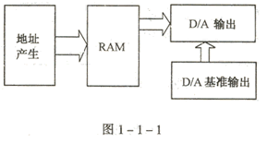
输出波形的一个完整的周期、幅度值都被顺序地存放在 RAM 中。当 RAM 的地址变化时 ,DAC 将此波形数据转换成电压波形，此电压波形的频率与RAM 地址变化的速率成正比。 DDFB 发生器使用了相位累加技术来控制波形在 RAM 中的地址。它用 一个加法器代替计数器来产生 RAM 的顺序地址。 在每一个时钟周期 , 存储于相位递增寄存器 (PIR- Phase increment register) 中的常数都被加到相位累加器的当前结果上。相位累加器输出的最大有效位数被用来确定波形在 RAM 中的地址。
通过改变 PIR的常数,便改变了每个周期中的点数,而这些点数正是用来改变整个波形的频率。当一个新的 PIR 常数被存进寄存器,波形的输出频率便随下一个时钟周期连续地改变相位。相位累加器将依据 PIR 中存储的常数来改变 RAM 的地址,若 PIR 数值很小 (即频率较低), 累加器便一步一步地经过每个 RAM 地址。当 PIR的值较大时,相位累加器将跳跃某些 RAM 地址。因此,随着频率的增加,每个波形周期中的输出采样点数将减少。实际上,在不频率的波形中,每个周期给出的点数是不同的。
(2)DDFS 的特点
① DDFS的频率分辨率在相位累加器的位数N足够大时,理论上可以获得相应的分辨精度,这是传统方法难以实现的。
②由于 DDFS中无需相位反馈控制,频率建立及频率切换快,并且与频率分辨率、频谱纯度相互独立,这一点明显地优于PPL。
③ DDFS的相位误差主要依赖于时钟的相位特性,相位误差小。另外,DDFS的相位是连续变化的,形成的信号具有良好的频谱,这是传统的直接频率合成方法无法实现的。
④ DDFS的失真度除受 D/A 转换器本身的噪声影响外与离散点数 N 和 D/A 字长有着密切关系 , 设 q 为均匀量化间隔 , 则其近似数学关系为
按上式计算,当取样点数为 1024 点时,失真度约为 0.260%。 在最高输出频率取样点数为 32点 , 量化级数为 256 时 , 失真度约为 5.676%, 已经足够小了 , 可以满足系统的要求。
综合以上分析 ,DDFS方案是完成此题目要求的最佳方案。
二、系统设计
1. 总体设计
(1) 系统框图如图 1-1-2 所示。
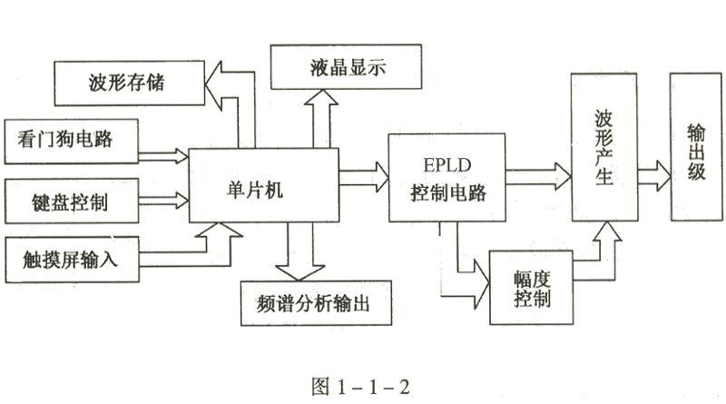
(2) 模块说明
①波形产生电路 :
用 EPLD 控制 DDFS电路 ,
从存储器读出波形数据 ,
把数据交给 D/A转
换器进行转换得到模拟波形。
②键盘输入模块 :
用 8279 控制 4 × 4 键盘 ,
8279 得到键盘码，通过
中断服务程序把键盘信
息送给单片机。此方案不用单片机控制键盘，使单片机可以腾出更多资源。
③液晶显示模块:采用液晶显示可以显示很多信息，接口电路简单，控制方便。
④任意波形输入模块：采用触摸屏将手写的任意波形的数据从单片机串口送入系统，也可通过具有 RS232 接口的外设输入波形数据 , 供单片机处理。
⑤波形 A/D 采集模块：用 MM574, 以 1OK速率对输入信号进行采集。
⑥频谱分析模块：采用高效实序列FH算法计算采样信号的频谱。
⑦单片机控制模块：系统的主控制器，控制其他模块协调工作。
2. 各模块设计及参数计算
(1) 频率参数计算、EPLD 设计 题目要求波形频率范围为100Hz-200KHz, 步进≤100Hz。为使频率范围扩展到 200KHz，步进达到 1Hz，根据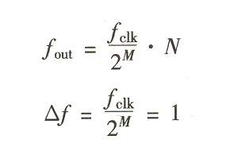因此选取的时钟频率必须为2M HZ。另外要保证 200KHz 以上时，取样点数不小于 32 点，以减小失真，这样时钟频率必须大于 6.4MHZ。 综合考虑，选取相位累加器时钟频率 8.388MHz，相位累加器位数为 23 位，频率步进为
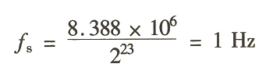

相位增量寄存器为18位，则最高输出频率为
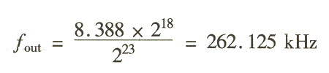
最低输出频率为1Hz。
D/A 转换器的转换时间为100ns，可以保证在输出频率为 262kHz 时，输出32个样点。用 EFLD 芯片作为控制电路输出地址，从存储器读出数据送到 D/A 转换器。EPLD 芯片选择了EFM7128SLC84-15，在8.388MHz频率下，时延影响可忽略。为节省单片机的输出管脚，采用串行输入的方式对 EPLD 进行控制。
控制电路的设计用 VHDL 语言实现。原理框图如图 1-1-3 所示。
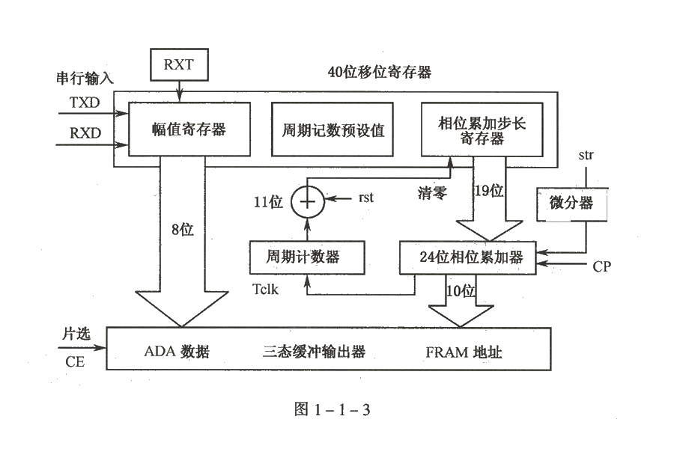
(2) 幅度控制、双D/A设计双D/A转换是实现幅度可调和任意波形输出的关键，第一级D/A的输出作为第二级D/A转换的参考电压，以此来控制信号发生器的输出电压。D/A 转换器的电流建立时间将直接影响到输出的最高频率。本系统采用的是DAC0800，电流建立时间为100ns，在最高频率点，一个周期输出32 点，因此极限频率大概是300kHz，本系统的设计为250kHz。幅度控制用8位D/A 控制，最高峰-峰值为12.7V，因此幅度分辨率为0.1V。
(3) 滤波、缓冲输出电路(图 1-1-4)设计 D /A 输出后，通过滤波电路、输出缓冲电路，使信号平滑且具有负载能力。
二阶巴特沃兹有源低通滤波器设计 :
正弦波的输出频率小于262kHz，为保证262kHz 频带内输出幅度平坦，又要尽可能抑制谐波和高频噪声，综合考虑取
R1=1k,R2=1k,C1=100pF,C=100pF
运放选用宽带运放LF351，用 Electronics Workbench 分析表明:截止频率约为1MHz,262KHz 以内幅度平坦。
为保证稳幅输出，选用AD817，这是一种低功耗、高速、宽带运算放大器 , 具有很强的大电流驱动能力。实际电路测量结果表明：当负载100Ω、输出电压峰-峰值1OV时，带宽大于500kHz,幅度变化小于土1%。
(4) 液晶显示、键盘输入我们的显示单元是用点阵液晶显示模块。该 LCD 模块是由LCD 驱动器、LCD 控制器、少量电阻电容以及 LCD 屏组成，具有质量轻、体积小、功耗低、显示内容丰富、指令功能强 ( 可组合成各种输入、显示、移位方式 ) 、接口 简单方便(可与8位微处理器或控制器相连 )、有8 × 8bit的RAM、可靠性高等优点。 键盘输入模块采用8279控制4 × 4阵列键盘，采用扫描方式由8279得到键 盘码，并由中断服务程序把数据送给单片机。此方案不用单片机扫描，占用资源少。
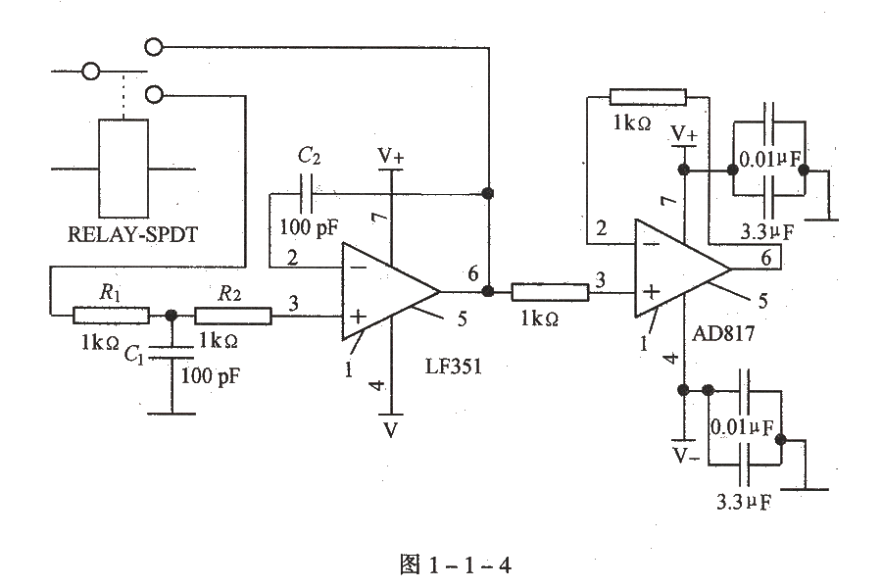
(5) 羊片机最小系统本系统程序代码比较长，约二十几峙，使用PHILIPY公司的89C58单片机，片内有32kb程序ROM，不必扩展外部ROM。
本程序需要的RAM也是比较大，以进行数据采集、波形存储、 FFT 运算、失真度分析等操作，本系统扩展了32kb外部 SRAM。为了方便单片机和 EPLD 存取数据，采用双端口RAM。
(6) 任意泼形输入
方法一：以触摸屏作为前向通道，采集用户在触摸屏上绘制的波形，并将其存储和显示。触摸屏和单片机之间通过串口进行数据传输，波特率为9600Hz。 当触摸屏被触及时，它便将被触及点的坐标值进行适当的编码，并打包传给单片机，单片机接收到数据后，对接收到的数据进行适当的处理，然后存储起来， 这样就完成了一次波形的输入操作。
方法二：通过串行RS232接口，实现与任何带RS232接口的输入设备连接。只要外部通过RS232接口，向单片机发来数据，即可实现波形的输入。
'(7) 掉电存储对用户输入波形的存储，由于要求掉电不丢失数据，因此我们采用EEP-ROM2817作为存储器件，2817操作简单，易于实现于与单片机的连接。其片选、读允许、写允许信号均与普通RAM 接法相同。在写操作时，单片机对其RDY信号进行查询，有效则继续写人，无效则等待。每次输出波形之前，先对波形进行存储。
(8) 对A/D信号采样进行频谱分析采样选用12A/D转换器MAX574，其转换时间为25间，考虑到存储及中断调用等时间，选择采样中断时间为100μs间,这样采样频率为1OKHz。根据奈奎斯特抽样定理，能够在不发生混叠的情况下对 5kHz以下的信号进行FFT盯变换。因此，在输入的前级加了一级截止频率为 5kHz的有源低通滤波器。
3. 软件系统(1) 流程图 如图 1-1-5 所示。
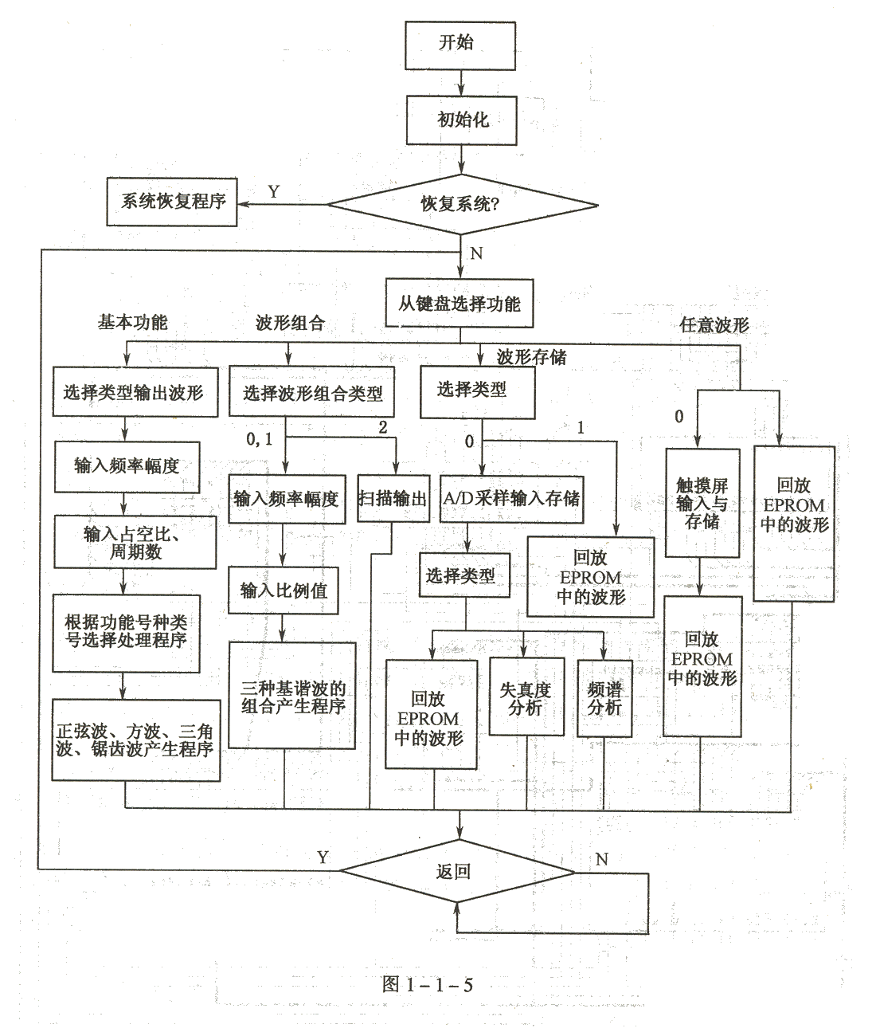
(2) 波形发生程序和波形回放程序本系统采取根据输出波形参数实时计算波形样值 ,把样值存入SRAM，由EPLD控制读出。它可以灵活的输出任意波形，以及波形的任意组合。
(3) A/D采样输入与存储程序、触摸屏输入与存储程序
(4) 频谱分析程序 用数字信号处理的方法，通过离散傅里叶变换求出频谱。为了减少运算量，采用实序列FFT算法。一个2N点的实序列通过一个N点复序列的FFT和一些简单运算就可以完成。
4、系统设计图（图1-1-6）
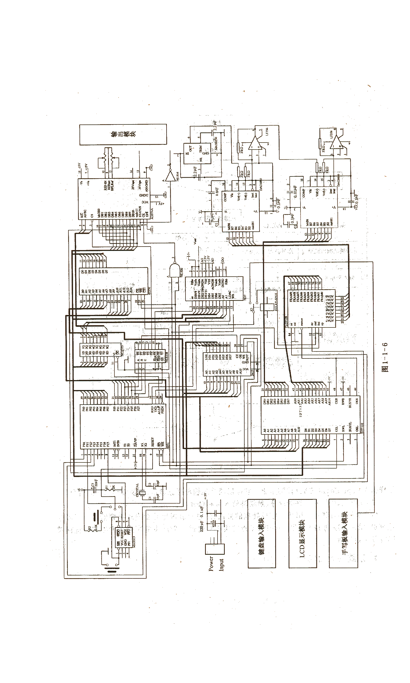
三、调 试
根据方案设计的要求，调试过程共分三大部分：硬件调试、软件调试和软硬件联调。电路按模块调试，各模块逐个调试通过后再联调。单片机软件先在最小系统板上调试，确保外部EPROM及RAM工作正常之后，再与硬件系统联调。
1. 硬件调试
(1) EPLD控制电路的调试调试时，使用逻辑分析仪，分析EPLD输入输出，可以发现时序与仿真结果是否有出入，便于找出硬件电路中的故障。
(2) 高频电路抗干扰设计 EPLD的时钟频率很高，对周围电路有一定影响。我们采取了一些抗干扰措施。例如引线尽量短，减少交叉，每个芯片的电源与地之间都接有去搞电容，数字地与模拟地分开。实践证明，这些措施对消除某些引脚上的 " 毛刺 " 及高频噪声起到了很好的效果。
(3) 运算放大器的选择 由于输出频率达到几百千赫兹，因此对放大器的带宽有一定要求。所以，在调试滤波电路和缓冲输出电路时，都选择了高速宽带运放。
2. 软件调试
本系统的软件系统很大，全部用C51来编写，由于一般仿真器对61的支持都有一定的缺陷，软件调试比较复杂。除了语法差错和逻辑差错外，当确认程序没问题时，通过直接下载到单片机来调试。采取的是自下到上的调试方法，即单独调试好每一个模块，然后再连接成一个完整的系统调试。
3. 软硬联调
该系统的软件和硬件之间的联系不是十分紧密，一般是软件计算完毕之后， 将数据存入RAM，然后由EPLD控制读出RAM中的数据，从而产生波形。因此在软硬件都基本调通的情况下，系统的软硬件联调难度不是很大。
四、指标测试
1. 测试仪器
频率计 :SAMPO CN3165
交流有效值测试表 :HP34401
存储示波器 :Aglent54622D
示波器 :Hitachi V-1060
2. 指标测试
(1) 输出波形频率范围测试测试数据如下表 :
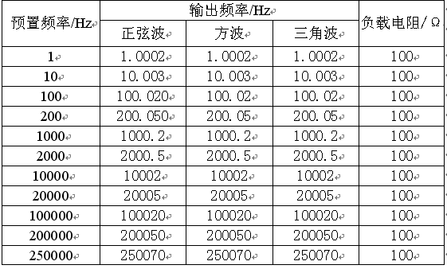
由表可以看出，在频率稳定度方面，正弦波、方波、三角波在带负载的情况下均十分稳定，这正是体现了DDFS技术的特点，输出频率稳定度和晶振稳定度在同一数量级。
(2) 输出波形幅度范围测试 在250KHz正弦波条件下，测得的输出幅度数据如下表 :
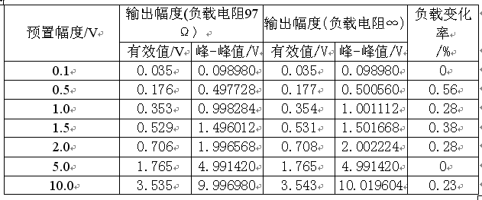
由表可见,在电压稳定度方面:电压的绝对值和预置值之差,及带载和不带载情况下输出电压之差均符合题目要求。
五、结论
我们设计的系统不仅完成了题目的基本功能、基本指标，而且有了很大的发挥，现将题目要求指标及系统实际性能列表如下 :
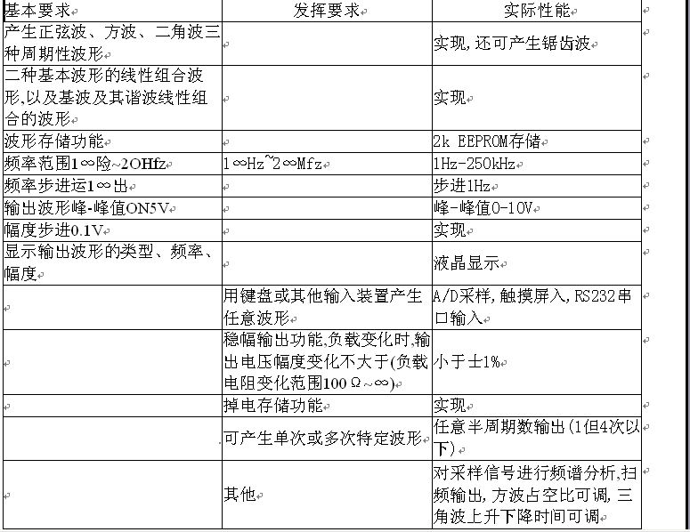
【专家点评】
作品由单片机系统、EP山实现的控制模块和输出模块三部分组成。由于波形发生器采用了DDFB技术，输出选用宽带运放和双D/A稳幅设计，使系统输出频率范围较宽，输出频率和幅度的控制精度较高。
值得注意的是:A题大多数作品没有很好解决输出波形失真的问题，需引起重视。
Abstract
The system includes 4 parts: waveform generating module controlled by EPLD and SCM ,keyboard and touch pad input module, LCD display module, RS232 I/O module, power amplifier module and spectrum analysis module. The arbitrary waveform is achieved by using DDFS technique, a couple of D/A converters. By calculating the waveform value and storing it into a double interface RAM, the arbitrary combination of these waveforms can be achieved. This system provides wide frequency range, small frequency step and high precision for amplitude and frequency.

